Единна деловодна система ДА
Бизнес модел

Версия 3.0

История на промените
Дата | Версия | Описание | Автор
27.10. 2013 | 1.0 | Създаване на документа | Бояна Димова
08.11. 2013 | 2.0 | Ревизия на документа | Бояна Димова
30.12. 2013 | 3.0 | Ревизия на документа | Бояна Димова

Съдържание
1. Въведение 6
1.1. Цел 6
1.2. Обхват 6
1.3. Дефиниции, акроними, абревиатури 6
1.4. Референции 6
1.5. Общ преглед 6
2. Бизнес процес "Регистрация на организация" 6
2.1. Кратко описание на процеса 6
2.2. Цел на процеса 7
2.3. Бизнес актьори 7
2.4. Възможности 7
3. Бизнес процес "Регистрация на потребител" 7
3.1. Кратко описание на процеса 7
3.2. Цел на процеса 7
3.3. Бизнес актьори 8
3.4. Възможности 8
4. Бизнес процес "Вход в системата" 8
4.1. Кратко описание на процеса 8
4.2. Цел на процеса 8
4.3. Бизнес актьори 8
4.4. Възможности 9
5. Бизнес процес "Помощ при проблем" 9
5.1. Кратко описание на процеса 9
5.2. Цел на процеса 9
5.3. Бизнес актьори 9
5.4. Възможности 10
6. Бизнес процес "Справки" 10
6.1. Кратко описание на процеса 10
6.2. Цел на процеса 10
6.3. Бизнес актьори 10
6.4. Възможности 11
7. Бизнес процес "Управление на потребителски профил" 11
7.1. Кратко описание на процеса 11
7.2. Цел на процеса 11
7.3. Бизнес актьори 11
7.4. Възможности 12
8. Бизнес процес "Управление на профил на организация" 12
8.1. Кратко описание на процеса 12
8.2. Цел на процеса 12
8.3. Бизнес актьори 12
8.4. Възможности 13
9. Бизнес процес "Конвертиране на документи" 13
9.1. Кратко описание на процеса 13
9.2. Цел на процеса 13
9.3. Бизнес актьори 13
9.4. Възможности 14
10. Бизнес процес "Създаване на документи" 14
10.1. Кратко описание на процеса 14
10.2. Цел на процеса 14
10.3. Бизнес актьори 14
10.4. Възможности 15
11. Бизнес процес "Създаване на шаблони" 15
11.1. Кратко описание на процеса 15
11.2. Цел на процеса 15
11.3. Бизнес актьори 15
11.4. Възможности 16
12. Бизнес процес "Създаване на компонент" 16
12.1. Кратко описание на процеса 16
12.2. Цел на процеса 16
12.3. Бизнес актьори 17
12.4. Възможности 17
13. Бизнес процес "Редактиране на компонент" 17
13.1. Кратко описание на процеса 17
13.2. Цел на процеса 17
13.3. Бизнес актьори 17
13.4. Възможности 18
14. Бизнес процес "Редактиране на документи" 18
14.1. Кратко описание на процеса 18
14.2. Цел на процеса 18
14.3. Бизнес актьори 18
13.4. Възможности 19
15. Бизнес процес "Управление на задачи" 19
15.1. Кратко описание на процеса 19
15.2. Цел на процеса 19
15.3. Бизнес актьори 19
15.4. Възможности 20
16. Бизнес данни 20
16.1. Документ 20
16.2. Шаблон на документ 20
16.3. Профил 20
16.4. Задача 20
16.5. Типове документи 20
16.6. Коментари 20
16.7. Организация 20

Въведение

1.1. Цел
Предназначението на този документ е да се опишат подробно и да се представят BPMN диаграмите (бизнес процесите) на функционалностите на Единна Деловодна Система на ДА.

1.2. Обхват
Този документ се отнася за система „Единна деловодна система на Държавна Аяядминистрация“, която ще бъде проектирана и разработена от Екип Две към курса по Софтуерно Инженерство в РУ „Ангел Кънчев“. Системата ще позволи да се автоматизират определени дейности, свързани с съхранението и обработката на документите на различни организации, министерства и други държавни предприятия. Също така ще се улеснят процедурите по достъпа до различните документи нужни на организациите за да извършват работата си. Системата ще предостави възможност за връзка с различни държавни и частни организации за създаване и запазване на документи в електронен вид, както и запазване на готови документи. Също така системата ще предостави възможност за експертиза на документи. Ще се предоставя възможност за автоматизирано каталогизиране на получените или новосъздадени документи. Системата ще предоставя защита на информацията, като това ще се постигне чрез политики за достъп на различните роли на профилите, които ще има в системата.

1.3. Дефиниции, акроними, абревиатури
Информацията за използваните определения, акроними и съкращения по време на разработката на целия проект е систематизирана и представена в специализиран документ – glossary.doc.

1.4. Референции
Софтуерните спецификации на Единната деловодна система на ДА са подробно разгледани в документа Спецификации на софтуерни изисквания (UCMS-Software Requirements Specification.doc).

1.5. Общ преглед
Останалата част от документа представя BPMN диаграмите, за всяка функционалност, предоставена от Единна Деловодна Система на ДА: героите, които участват в тях, възможностите, за подобряване, целта им. Също така са описани всички бизнес данни и техните атрибути.

Бизнес процес "Регистрация на организация"

2.1. Кратко описание на процеса
Процесът описва стъпките необходими да се извършат, за да се регистрира организация в Единна деловодна система на ДА. Регистрацията се извършва от администратор, който е получил заявка от дадена организация, че иска регистрация в нашата система. След успешното регистриране, организацията бива уведомена, че вече е регистрирана в системата.

2.2. Цел на процеса
Целта на процеса, да се унагледи регистрацията на организация. Регистрацията позволява на организацията да достъпва повече функции в системата, като една от най-важните е документооборот.

2.3. Бизнес актьори
Актьорът, който участва в процеса е администратор. Администраторът регистрира външна организация в системата.

2.4. Възможности
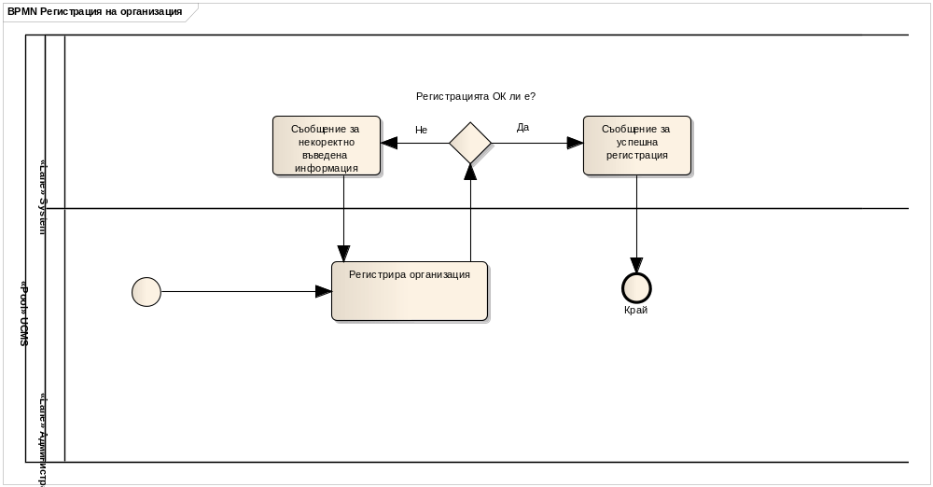
Фиг.1 - BMPN диаграма за функционалност "Регистрация на огранизация"

Бизнес процес "Регистрация на потребител"

3.1. Кратко описание на процеса
Процесът описва стъпките необходими да се извършат, за да се регистрира потребител в Единна деловодна система на ДА. Регистрацията се извършва от потребител. След успешното регистриране, вече има създаден акаунт в системата.

3.2. Цел на процеса
Целта на процеса е да покаже стъпките, които се изпълняват при регистрацията на потребител. При направена регистрация в системата потребителят ще има достъп до повече функции в системата.

3.3. Бизнес актьори
Актьорът, който участва в процеса е потребител. Той се регистрира в системата и бива уведомен за регистрацията си.

3.4. Възможности
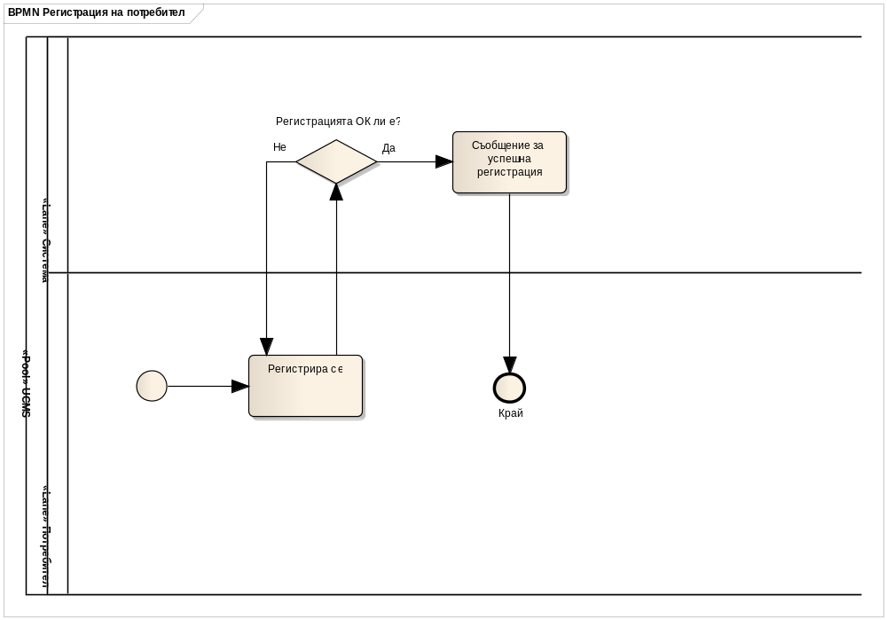
Фиг.2 - BMPN диаграма за функционалност "Регистрация на потребител"

Бизнес процес "Вход в системата"

4.1. Кратко описание на процеса
Процесът описва как се извършва вход в системата. Регистрираният потребител въвежда потребителското си име и паролата си и системата му отваря началната страница на системата, с достъпните за профила му функционалности.

4.2. Цел на процеса
Целата на процеса е да се проследи последователността от стъпки необходими за вход в системата.

4.3. Бизнес актьори
Актьорът, който участва в процеса е потребител. Той въвежда потребителското си име и паролата си, за да влезе в системата.

4.4. Възможности
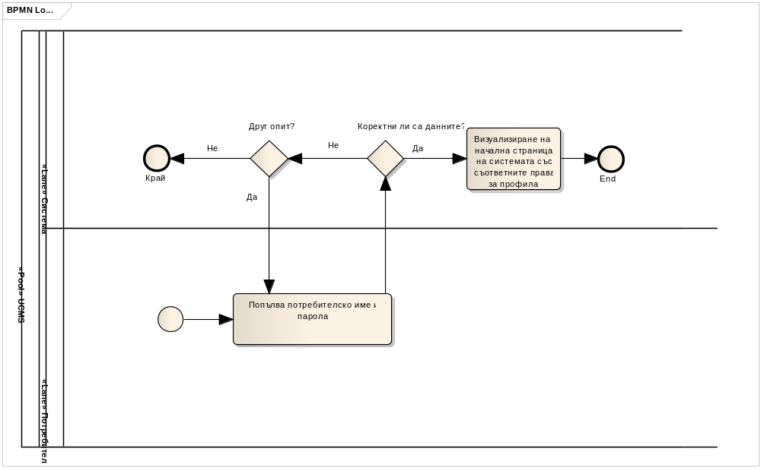
Фиг.3 - BMPN диаграма за функционалност "Вход в системата"

Бизнес процес "Помощ при проблем"

5.1. Кратко описание на процеса
Процесът описва фунционалността за помощ при проблем. Ако някой потребител има проблем при използването на системата, изпраща имейл на администратора със съответния проблем. Администраторът връща отговор на потребителя отново чрез имейл.

5.2. Цел на процеса
Целта на процеса е да покаже всеки от героите какво трябва да направи, за да се разреши даден проблем.

5.3. Бизнес актьори
Актьорите, участващи в процеса са: потребител и администратор. Потребителят влиза в модул "Помощ". Оттам има възможност да изпрати въпроса си към администратор или да види информация относто системата. Ако избере да изпрати въпрос попълва въпроса и се изпраща имейл към администратор, ако е избрал да види информация за настоящата системата се извежда кратко описание на системата и нейните функции.

5.4. Възможности
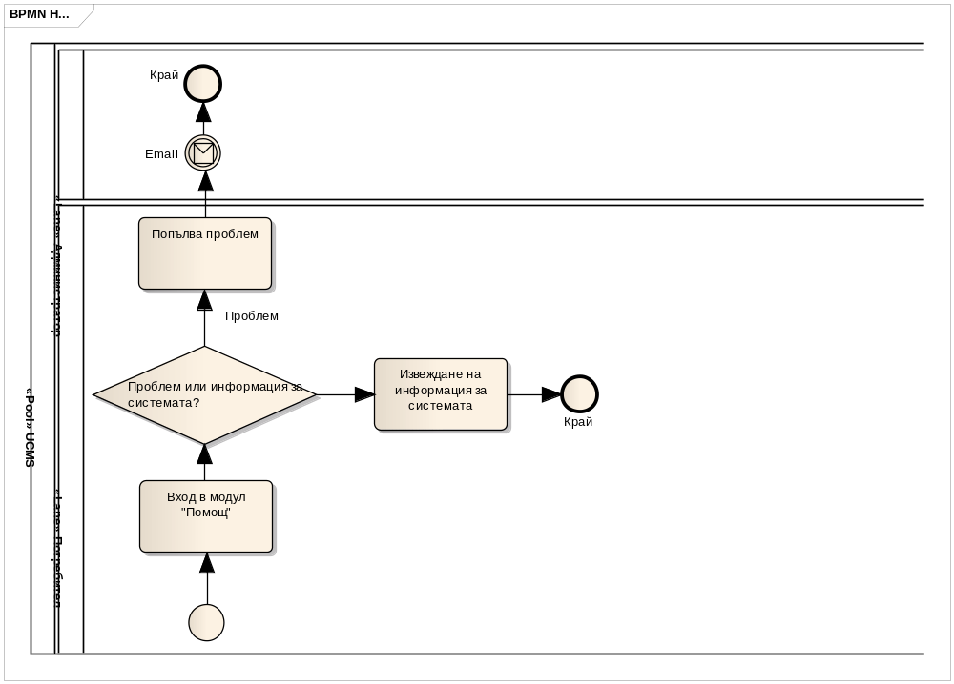
Фиг.4 - BMPN диаграма за функционалност "Помощ при проблем"

Бизнес процес "Справки"

6.1. Кратко описание на процеса
Процесът описва необходимите действия, за да се направи дадена справка в Единна деловодна система на ДА. Избират се дадени критерии, по които да се търси. Системата генерира и визуализира резултат от търсенето при въведените по-рано критерии или т. нар. справка.

6.2. Цел на процеса
Целта на процеса е да покаже последователността от действия, която води до извършването на справка.

6.3. Бизнес актьори
Актьорът, който прави справката е регистриран потребител. Избира критериите, по които да се извърши справката.

6.4. Възможности
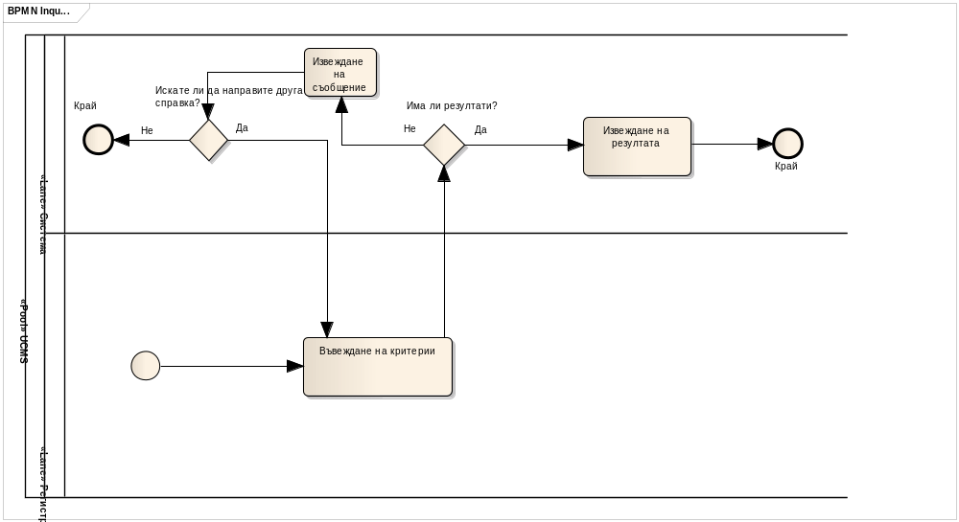
Фиг.5 - BMPN диаграма за функционалност "Справки"

Бизнес процес "Управление на потребителски профил"

7.1. Кратко описание на процеса
Процесът описва две функционалности. Потребителят има възможност да преглежда профилната си информация, както и да я редактира.

7.2. Цел на процеса
Целта на процеса е да покаже последователността от действия, които трябва да изпълни потребителят, за да може да прегледа профилната си информация и да я редактира ако пожелае.

7.3. Бизнес актьори
Актьорите, които изпълняват действията са регистрираният потребител или администратор. Регистрираният потребител преглежда профила си и го редактира ако желае. А администраторът намира потребителят, чийто информация иска да редактира. Последователността от действия е еднаква и за двамата актьори.

7.4. Възможности
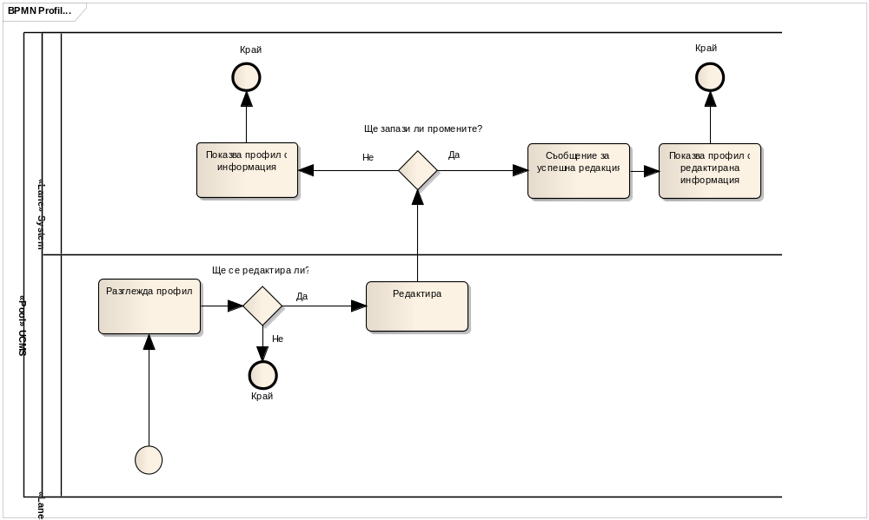
Фиг.6 - BMPN диаграма за функционалност "Управление на потребителски профил"

Бизнес процес "Управление на профил на организация"

8.1. Кратко описание на процеса
Процесът описва прегледа на профилната информация на вече регистрирана в системата организация. Както и редакцията на тази информация.

8.2. Цел на процеса
Целта на процеса е да се покаже последователността от действия, за да се прегледа профила или да се редактира.

8.3. Бизнес актьори
Актьорът, който участва в процеса е администраторът, който редактира данните за организацията в UCMS и ако желае запазва промените. Админът може да преглежда профилната информация.

8.4. Възможности

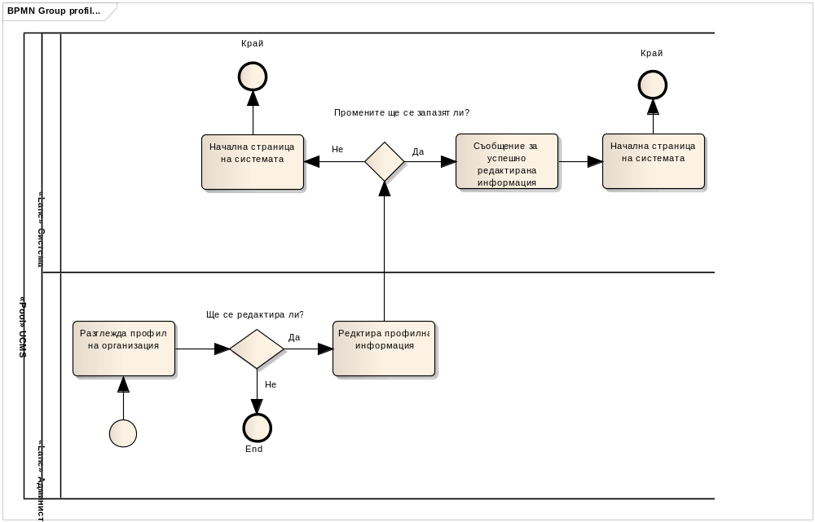
Фиг.7 - BMPN диаграма за функционалност "Управление на профил на организация"

Бизнес процес "Конвертиране на документи"

9.1. Кратко описание на процеса
Процесът описва конвертирането на външен документ по унифициран вътрешен шаблон на системата, когато се получават документи от различни системи. Това ще направи намирането на даден документ бързо и лесно, когато той вече се намира в нашата система. Така ще се намали риска от загуба(поставяне на документа, където не му е мястото) на документи.

9.2. Цел на процеса
Целта на процеса е да се покаже последователността от действия, за да се конвертира даден документ.

9.3. Бизнес актьори
Актьорът, който участва в процеса е представител на външната система, който изпраща документ към UCMS. Ако желае може да архивира документ.

9.4. Възможности
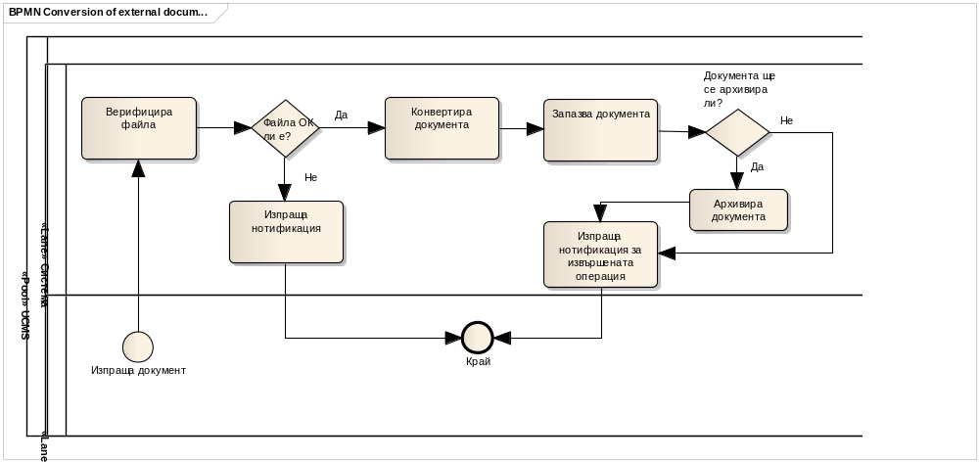
Фиг.8 - BMPN диаграма за функционалност "Конвертиране на документи"

Бизнес процес "Създаване на документи"

10.1. Кратко описание на процеса
Процесът описва логиката за създаване на нов документ в Единна деловодна система на ДА. Регистрираният потребител търси шаблон за документа, който иска да създаде и по него създава дадения документ. Ако не намери такъв шаблон го създава. След създаването на документа има възможност той да се архивира, ако потребителят желае.

10.2. Цел на процеса
Целта на процеса е да покаже как се създава документ в UCMS. Онагледява взаимодействието на потребителят и системата. Показва кое действие се извършва от системата и кое от потребителят.

10.3. Бизнес актьори
Актьорът, който създава документ може да е всеки регистриран потребител. Той въвежда критерии за търсене на шаблон. Ако го намери въвежда информация в него и го запазва като нов документ. Ако не го намери създава шаблон.

10.4. Възможности
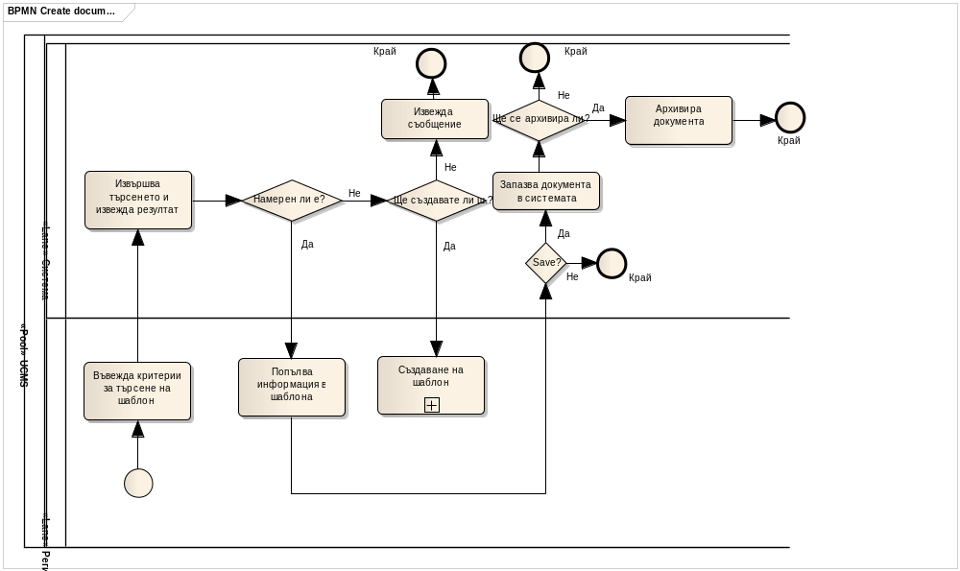
Фиг.9 - BMPN диаграма за функционалност "Създаване на документ"

Бизнес процес "Създаване на шаблони"

11.1. Кратко описание на процеса
Процесът описва създаването на шаблон. Той се създава ако някой се нуждае от шаблон, който го няма в Единна деловодна система на ДА. Всеки шаблон подлежи на одобрение, за да се избегнат несмислени и ненужни шаблони.

11.2. Цел на процеса
Целта на процеса е да се покаже последователността от действия, за да се създаде успешно даден шаблон.

11.3. Бизнес актьори
Актьорите, които участват в процеса са: регистрираният потребител, който попълва информацията, която трябва да съдържа шаблона и администратор.

11.4. Възможности
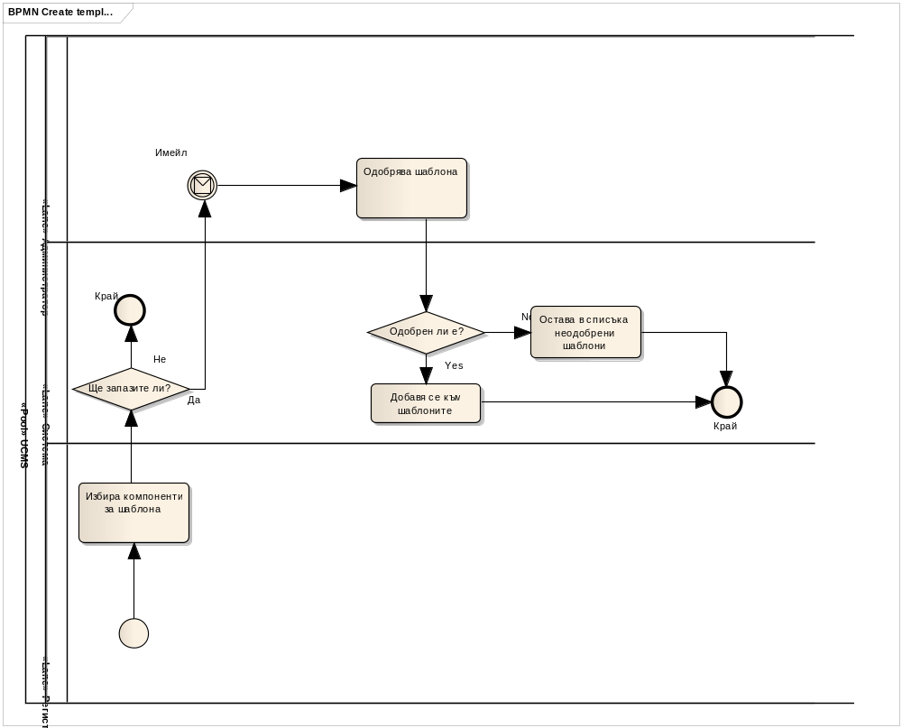
Фиг.10 - BMPN диаграма за функционалност "Създаване на шаблон"

Бизнес процес "Създаване на компонент"

12.1. Кратко описание на процеса
Процесът описва създаването на компонент. Компонентите са съставните части на шаблона на документ. Ако няма компонент, който трябва на потребителя, за да си направи шаблона на документа се извиква Бизнес Процес за "Помощ при проблем"(потребителят изпраща имейл на администратора ) като обяснява нуждата от компонент и каква информация да съдържа. Администраторът от своя страна създава компонента, като му дава наименование и тип на полето(падащо меню, текстово поле, радио бутон и т.н.)

12.2. Цел на процеса
Целта на процеса е да покаже как се създава компонент и как администраторът взаимодейства със системата UCMS.

12.3. Бизнес актьори
Актьорът, който участва в процеса е администраторът, който попълва нужната информация за компонента и уведомява потребителя за резултата от създаването.

12.4. Възможности
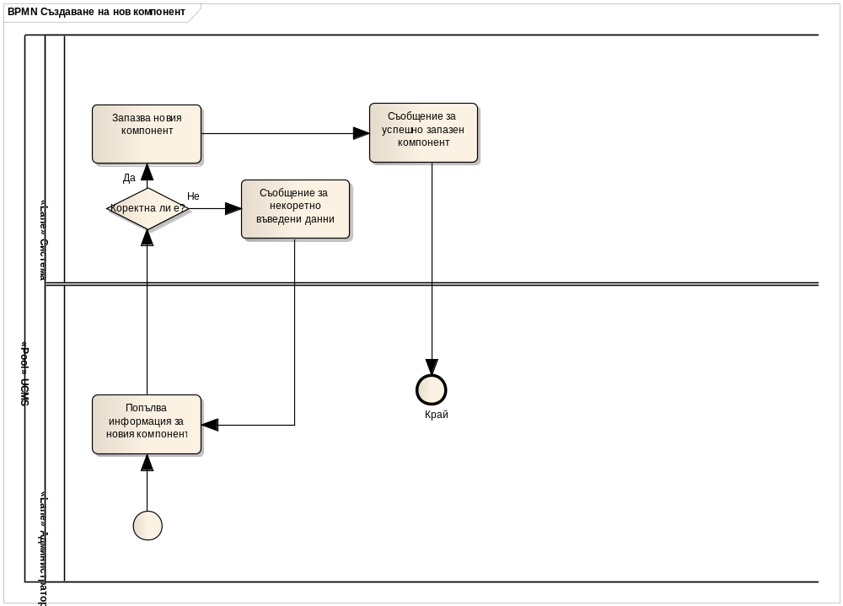
Фиг.11 - BMPN диаграма за функционалност "Създаване на компонент"

Бизнес процес "Редактиране на компонент"

13.1. Кратко описание на процеса
Процесът описва редактирането на компонент. Администраторът е в модул "Шаблони" и визуализира всички компоненти. Избира този, който иска да редактира и системата визуализира форма за редактиране на избрания компонент. Редактира го и го запазва в системата UCMS.

13.2. Цел на процеса
Целта на процеса е да покаже как се редактира компонент и как администраторът взаимодейства със системата UCMS.

13.3. Бизнес актьори
Актьорът, който участва в процеса е администраторът, който попълва нужната информация за компонента и го запазва.

13.4. Възможности
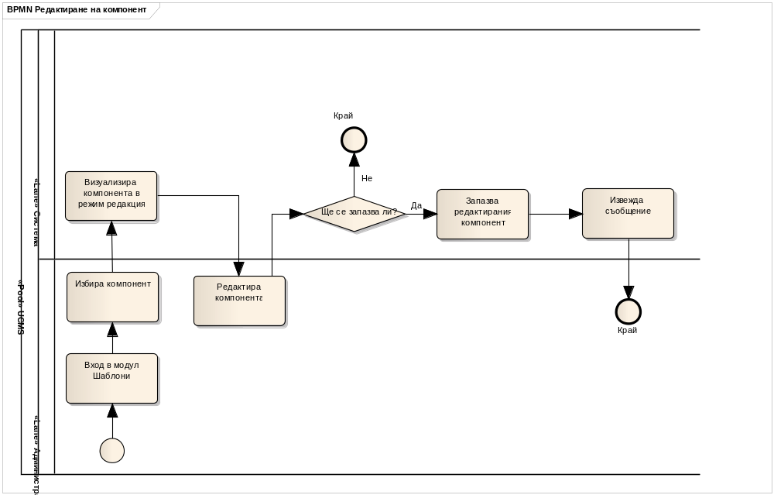
Фиг.12 - BMPN диаграма за функционалност "Редактиране на компонент"

Бизнес процес "Редактиране на документи"

14.1. Кратко описание на процеса
Процесът описва редактирането на даден документ. Потребителят търси документа, който иска да редактира по дадени критерии. След като го намери въвежд новата информация и го запазва. Има възможност за архивиране на документа.

14.2. Цел на процеса
Целта на процеса е да покаже какво извършва потребителя и както системата про редактирането на даден документ в UCMS.

14.3. Бизнес актьори
Актьорът, който участва в процеса е регистрираният потребител, който търси документа за редакция и въвежда новата информация за него.

13.4. Възможности
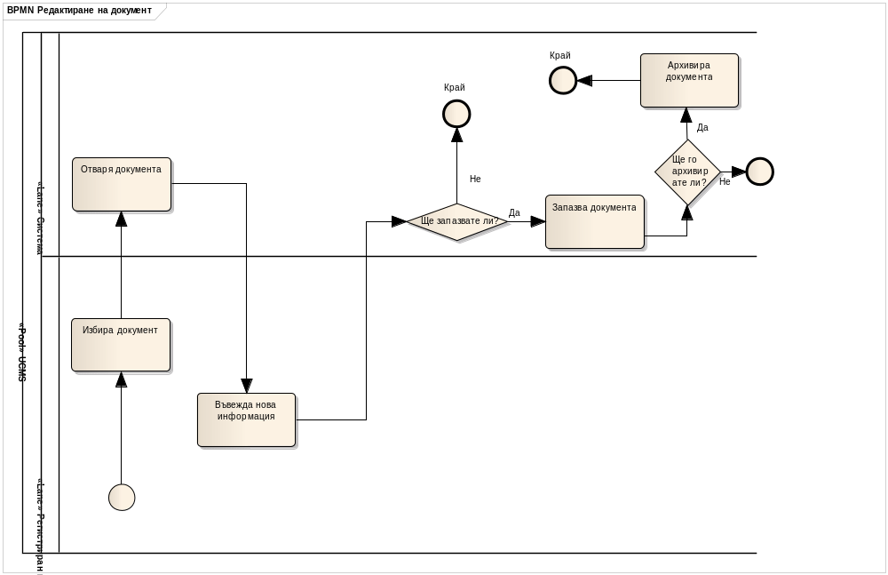
Фиг.13 - BMPN диаграма за функционалност "Редактиране на документ"

Бизнес процес "Управление на задачи"

15.1. Кратко описание на процеса
Процесът описва управлението на задачи. Тази функционалност ще предоставя възможност на потребители, който са на по висока позиция в йерархията на организацията, да пренасочват документи за обработка към подчинените си. Към документа ще се задават задачи за изпълнение. При изтичане на срок за изпълнение на задачата, тя ще може да се редактира от този, който я е задал.

15.2. Цел на процеса
Целта на процеса е да покаже кой актьор какви действия изпълнява и кое се извършва от системата.

15.3. Бизнес актьори
Актьорите, които участват в този процес са изпълнителя на задачата и възложител, който я задава. Този който задава задачата може да я редактира. Той ще бъде уведомяван когато задачата е изпълнена или когато е просрочена. Изпълнителят също ще бъде уведомяван ако е просрочил поставената му задача.

15.4. Възможности
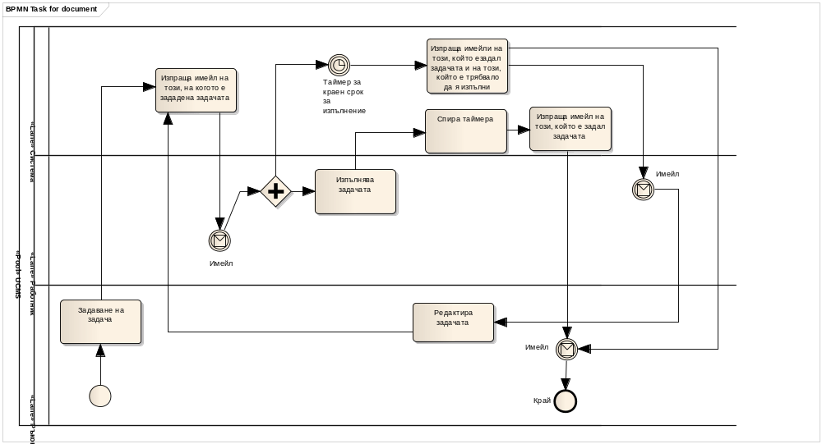
Фиг.13 - BMPN диаграма за функционалност "Управление на задачи"

Бизнес данни

16.1. Документ
Атрибути: заглавие, съдържание, дата на създаване, версия, тип на документа

16.2. Шаблон на документ
Атрибути: заглавие, съдържание, версия, тип на шаблона

16.3. Профил
Атрибути: потребителско име, парола, име, фамилия, адрес, телефон, ЕГН, в коя
организация работи

16.4. Задача
Атрибути: име на документ, към който е задачата, възложител, изпълнител, статус, приоритет, начален срок, краен срок

16.5. Типове документи
Атрибути: заглавие, съдържание

16.6. Коментари
Атрибути: име на написал коментара, дата, съдържание на коментара

16.7. Организация
Атрибути: име на организация, глава на организацията, родителска организация

